

Önálló laboratórium beszámoló
Távközlési és Mesterséges Intelligencia Tanszék

Készítette: | Tarsoly Levente
Neptun-kód: | E1IK75
Szakirány: | Információs rendszerek
E-mail cím: | tarsolyl@edu.bme.hu
Konzulens(ek): | Dr. Orosz Péter,  Dr. Skopkó Tamás
E-mail címe(ik): | orosz@tmit.bme.hu  skopko@tmit.bme.hu

Téma címe: DDoS támadások azonosítása gépi tanulással

Feladat
Az önálló munka során a hallgató egy valós adatközpontból származó DDoS adatbázis felhasználásával kísérletezhet és megvizsgálhatja különböző gépi tanuló algoritmusok hatékonyságát. Első az adatfeldolgozás és -előkészítés fázisa, ahol az adatok tisztítása, új jellemzők létrehozása, a szükséges transzformációk elvégzése történik. A következő lépés a megfelelő gépi tanulási algoritmusok kiválasztása, implementálása és tanítása a tanító adatokon, majd a hiperparaméterek hangolása. Végül a modellek teljesítményének objektív értékelése a teszt adathalmazon, melynek eredményeit elemezve következtetéseket vonhatunk le a gépi tanulás alkalmazhatóságáról a DDoS támadások azonosításában, és javaslatokat fogalmazhatunk meg a további fejlesztésekre, esetleg valós idejű implementálhatóságra.

2024/2025. 2. félév

A laboratóriumi munka környezetének ismertetése, a munka előzményei és kiindulási állapota

1.1 Bevezető
Néhány éve a globális világjárvány miatti lezárások világszerte felgyorsították a vállalatok és intézmények digitális átállását, mivel alkalmazottjaik többsége otthonról dolgozott nyilvános vagy privát felhőszolgáltatások segítségével. Ennek megfelelően ezek a szolgáltatások lettek a legújabb generációs DDoS fenyegetések kiemelt célpontjai. Míg a jelenlegi DDoS támadási profilok egyes jellemzői a világjárvány időszaka előtt megjelentek, az elmúlt időszakban érték el jelenlegi összetettségüket. Az újszerű módszerek és eszközök alkalmazása mellett a támadások gyakorisága, mértéke és változékonysága is jelentősen megnövekedett.
Az elosztott szolgáltatásmegtagadással járó támadások (Distributed Denial-of-Service, DDoS) célja egy online szolgáltatás (például weboldal, szerver) elérhetetlenné tétele azáltal, hogy azt túlterheli magas hálózati forgalommal [1]. Ennek a masszív forgalomnak a célja, hogy kimerítse a célpont erőforrásait (például sávszélesség, processzoridő, memória), így az képtelenné válik a legitim felhasználók kéréseinek kiszolgálására. Ez azért probléma, mert a felhasználók ekkor csak azt látják, hogy a szolgáltatás, amit igénybe vennének nem működik, idővel elégedetlenné válnak és a célpont konkurenciájának szolgáltatását kezdik el igénybe venni, így a támadás elszenvedője vevőket veszít.
A COVID-19 világjárvány időszaka a kiberbiztonsági fenyegetések tájképében is változásokat hozott. A megnövekedett online aktivitás és a digitális szolgáltatások iránti igény új támadási felületeket teremtett. Ebben az időszakban a volumetrikus [2], szőnyegbombázó (carpet bombing) [3] és a multivektoros [2] támadások egyre népszerűbb módszerekké váltak a támadók körében, amelyek leküzdése jelentős kihívást jelent a hagyományos védelmi rendszerek számára.
A volumetrikus támadás lényege, hogy kis időegység alatt érkezik nagyon nagy adatmennyiség, és ezt ismételgeti a támadó. Ezen támadások nehézsége, hogy nagy adatmennyiség rövid idő alatt érkezik, ami nagyon gyors reakciót igényel a detektáló rendszerektől.
A multivektoros támadás egyszerre több különböző támadási módszert kombinál a célpont ellen, megterhelve a védekezést több fronton és nehezítve az elhárítást.
Ezen nehézségek kiküszöbölésében ígéretes megoldást jelenthetnek a gépi tanulási módszerek, mivel képesek a támadások komplex mintázatait generalizálni, és ezáltal detektálni olyan, korábban még nem látott, összetett támadásokat is, mint például a multivektoros incidensek.

Elméleti összefoglaló
Míg a jelenlegi DDoS detektáló eszközök és módszerek determinált szabályokra támaszkodnak a támadások felismeréséhez, a gépi tanulási algoritmusok képesek hálózati forgalmi adatokból megtanulni a támadások jellemzőit. Ehhez nagy mennyiségű, korábban elemzett (címkézett) adatra van szükség, amely tartalmazza a normális és a támadó forgalom példáit is. A megfelelően képzett gépi tanulási modellek képesek lehetnek olyan komplex mintázatokat is azonosítani, amelyek emberi szemmel nehezen észrevehetők, és ezáltal hatékonyabban szűrhetik ki a rosszindulatú forgalmat, illetve képesek olyan támadásokat is detektálni, amelyek mintázatukból adódóan egyeznek egy korábbi támadással, de determinisztikus módon nehezen észrevehető.
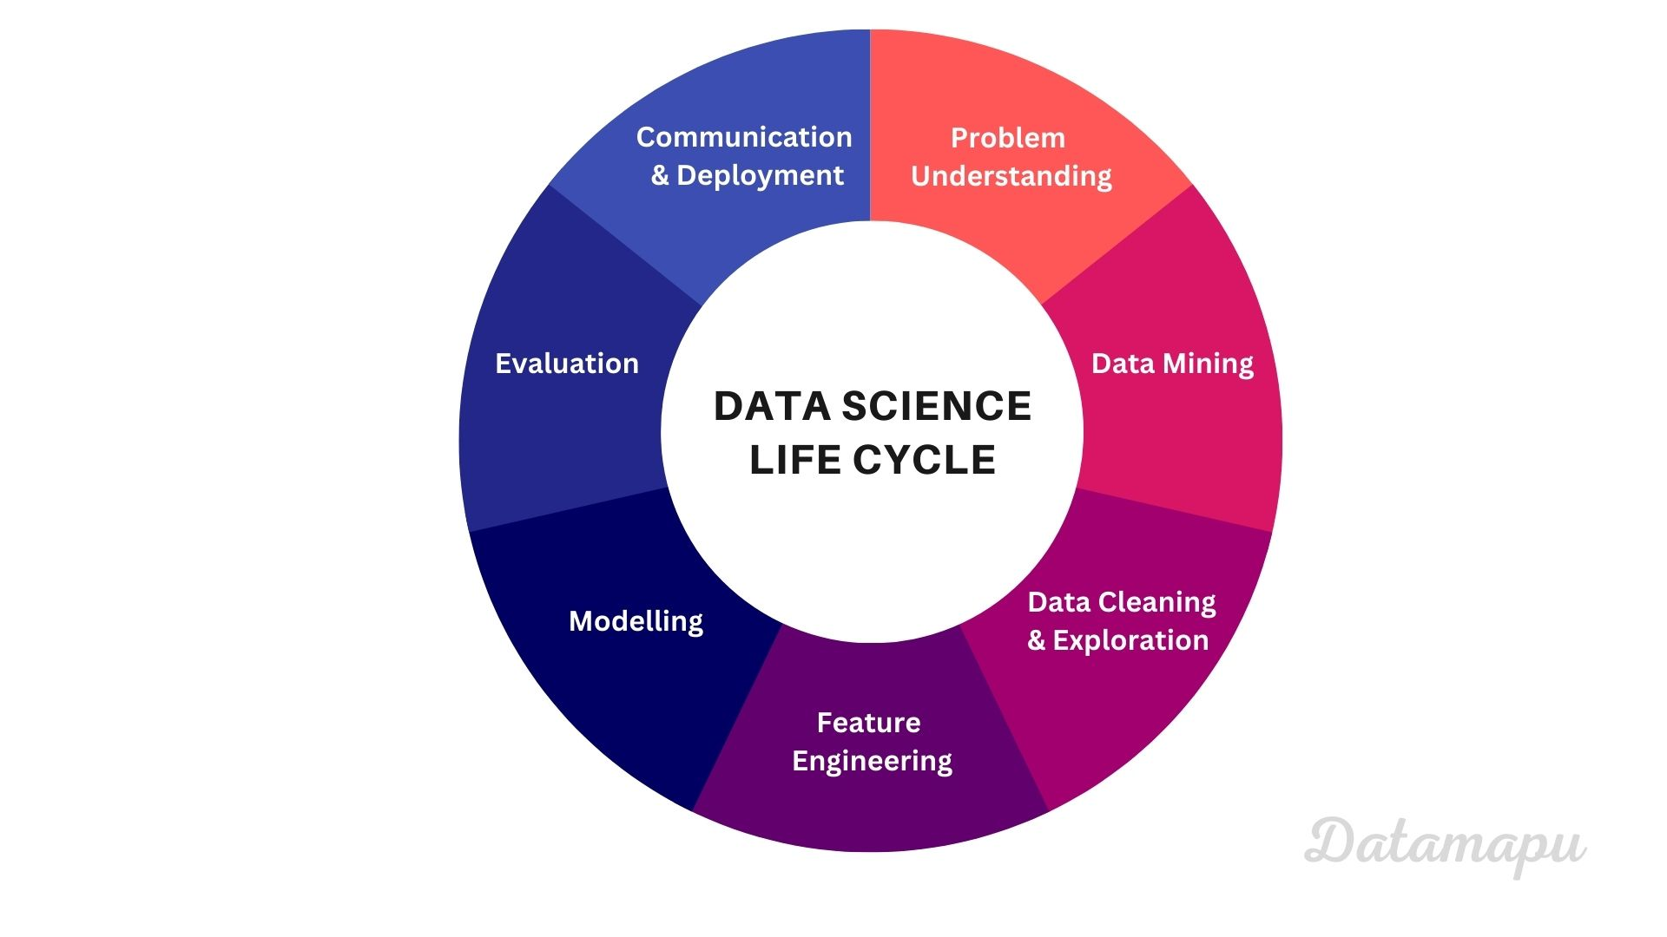
Az adatelemzés általános lépései:
1. ábra. Adatelemzési folyamat lépéseinek ciklikus folyamata

Az adatelemzés általában egy ciklust követ, amelyet az Hiba! A hivatkozási forrás nem található. szemléltet. Ez a ciklus iteratív jellegű, ami azt jelenti, hogy a tapasztalatok és az eredmények függvényében visszacsatolások történhetnek a korábbi fázisokhoz a modell finomítása érdekében.
Az első lépés a Probléma megértése (Problem Understanding), amelynek során a probléma pontosan definiálásra kerül: a normális hálózati forgalom és a különböző típusú DDoS támadások közötti különbségek azonosítása. A jelen laboratóriumi munka keretein belül ez a lépés előre adott.
A második lépés az Adatbányászat (Data Mining). Ebben fázisban történik az adatok összegyűjtése a megfelelő forrásokból, ami ebben az esetben már előre adott.
A következő lépés az Adattisztítás és feltárás (Data Cleaning & Exploration), ebben a szakaszban a meglévő adatok vizualizálása és értelmezése után történik az adathalmaz módosítása olyan módon, hogy a problémától irreleváns vagy információt nem tartalmazó adatok törlésre kerülnek, illetve az adatok olyan formátumba hozzuk őket, amely alkalmas a gépi tanulási modellek betanítására.
A negyedik lépés a Jellemzők kinyerése (Feature Engineering), amikor kiemeljük azokat a jellemzőket, amelyek szignifikáns korrelációt mutatnak a címkével. Szintén ide tartozik új jellemzők létrehozása statisztikai módszerekkel, vagy a meglévő jellemzők közötti kapcsolatok elemzésével és felhasználásával. Ennek a lépésnek a célja, hogy a gépi tanuló modell minél jobban képes legyen mintázatokat találni, és ez alapján minél magasabb pontosságot elérni a detektálás során.
A következő fázis Modellezés (Modelling). Az előkészített adatok alapján kiválasztjuk a megfelelő gépi tanulási algoritmust vagy algoritmusokat a probléma feldolgozására. A modell betanítása történik a tanító adathalmazon, és a teljesítményének mérése és hiperparamétereinek optimalizálása validációs adatok segítségével.
Az utolsó előtti fázis a Kiértékelés (Evaluation). A betanított modell teljesítményét különböző metrikák alapján értékeljük a teszt adathalmazon és megvizsgáljuk, hogy a modell hogyan teljesít, valamint, hogy mennyire felel meg a kitűzött céloknak.
A legutolsó lépés a Kommunikáció és telepítés (Communication & Deployment). Ennek a lépésnek a lényege, hogy az érdekelt felekkel közöljük az eredményeinket, illetve megfelelő teljesítmény esetén élesítjük a modellt a probléma megoldására.
Abban az esetben, ha nem megfelelő a folyamat végére a modellünk teljesítménye, akkor visszatérünk az első lépéshez, és az előző iterációból tanulva más stratégiát követve ismételjük meg a folyamatot.

1.3 A munka állapota, készültségi foka a félév elején
A félév kezdetén egy előre elkészített hálózati forgalmi adathalmazt kaptam. Ezt az adathalmazt egy hálózati megfigyelő eszköz rögzítette, amely determinisztikus algoritmusok segítségével már ellátta a forgalmi adatokat a megfelelő címkékkel, azaz megjelölte azokat normál forgalom, gyanús forgalom vagy DDoS támadásként. Az oktatói visszajelzés alapján az adathalmaz címkézése rendkívül pontos, ami lehetővé teszi, hogy ezt az előkészített adatot használjam a gépi tanulási modellek betanításához és teljesítményének értékeléséhez a DDoS támadások azonosítása során.

Az elvégzett munka és eredmények ismertetése

2.1 Adathalmaz értelmezése, vizualizáció
A kézhez kapott adathalmaz 8 fájlból állt, ez tartalmazott négy komponens (component) és négy esemény (event) fájlt. Az esemény fájlok egy hálózati eseményt tartalmaztak, a komponensek pedig egy eseménynek a részeseményeit, ha volt olyan nagy egy esemény, hogy azt felbontotta az eszköz, de minden eseményhez tartozott legalább egy komponens.
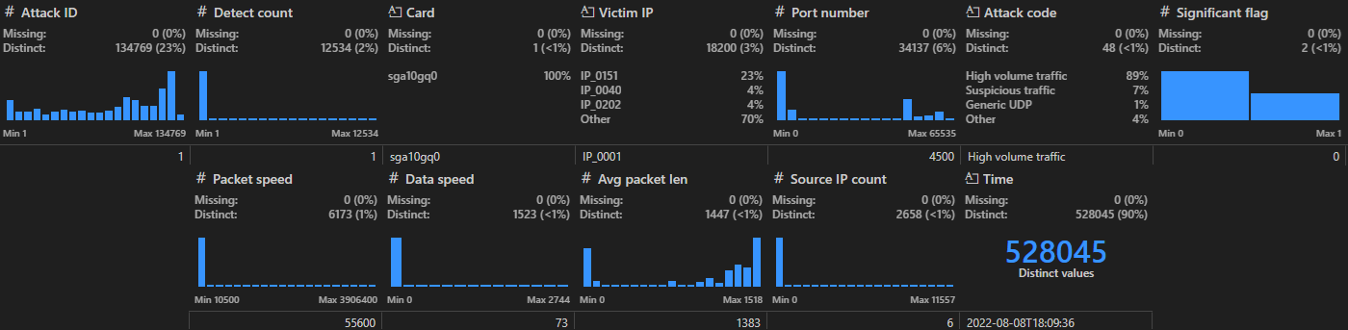
2. ábra. A komponensek adathalmazának jellemzői az első adathalmazon.
A komponens adathalmaz jellemzőit és azokról minimális információt mutat a 2. ábra:
- Attack ID: egyedi esemény azonosító. Ez azért fontos, mert ezzel lehet illeszteni az események táblával.
- Detect count: a komponenshez tartozó esemény komponenseinek száma
- Card: hálózati kártya azonosító. Ez minden adatnál ugyanazt az értéket mutatta, ezért törlésre került.
- Victim IP: anonimizált cél IP. Ezt a jellemzőt szám formátumúvá alakítottam.
- Port number: cél port száma
- Attack code: az összetevő jellege
- Significant flag: a DDoS detektor belső használatú jellemzője, erről azt az információt kaptam, hogy számomra irreleváns adat, ezért töröltem.
- Packet speed: csomagráta (csomag/másodperc)
- Data speed: adatráta (bit/másodperc)
- Avgpacket len: átlagos csomaghossz (bájt)
- Source IP count: forrás IP-k száma
- Time: az esemény összetevőjének kezdő ideje (dátummal)
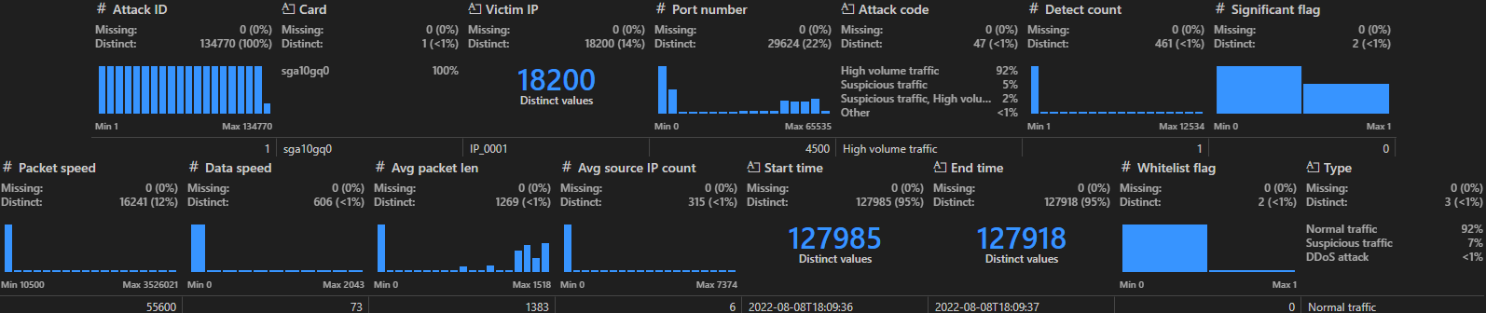
3. ábra. Az események adathalmazának jellemzői az első adathalmazon.
Az események adatait és szerkezetét mutatja a 3. ábra. Ahogy látható a jellemzők nagy része megegyezik a komponensekével, kivéve néhányat:
- Avg source IP count: a komponensekben érintett IP-k átlagos száma
- Start time: az esemény kezdetének ideje (dátummal). Mivel ez az oszlop a komponensekben ’Time’ néven ugyanezt az információt írja le, ezért elvetettem.
- End time: az esemény végének ideje (dátummal)
- Whitelist flag: a DDoS detektor belső használatú flagje, hasonlóan a ’Significant flag’-hez ezt is eltávolítottam az adathalmazból.
- Type: az esemény kategóriája (aminek a DDoS detektor felcímkézte), ahogy látható ez három értéket vehet fel:
  - Normál forgalom (Normal traffic)
  - Gyanús forgalom (Suspicious traffic)
  - DDoS támadás (DDoS attack)

2.2 Adatelőkészítés
Mivel négy adathalmazt kaptam, ezért az oktatóval abban egyeztünk meg, hogy az első kettőt (A és B adathalmaz) használjam a modell betanítására, a harmadikat tanítás közbeni kiértékelésre (C adathalmaz), az utolsót pedig csak a féléves munka végén végső kiértékelésre, amiből az is kiderül, hogy mennyire generalizál ténylegesen jól a modell a tanulás során (D adathalmaz).
Mikor nekikezdtem a munkának, a már korábban leírt változókat elvetettem, ez után a komponenseket és eseményeket az ’Attack ID’ alapján illesztettem egymással. Ezt azért gondoltam hasznos lépésnek, mert úgy véltem az esemény halmazban önmagában nincs elég jellemző, és azt reméltem akár tudom hasznosítani a komponensekben levő változókat. A másik indok, ami miatt egybeolvasztottam a két típusú táblát, mivel így nagyobb adathalmazra tettem szert (az A adatok eseményeinek száma 134,770, az komponensekkel egyesítve pedig 586,642), ami előnyös lehet a modell betanítása során, ha minél több adatra tud támaszkodni.
Ezt követően megkezdtem az adatok megfelelő formátumra hozását, először a szöveges változókat számmá alakítottam a scikit-learn python csomag LabelEncoder osztályának segítségével. Ennek az a feladata, hogy egy jellemzőn belül minden megjelenő szöveghez hozzárendel egy egész számot nullától növekedően, és ezt behelyettesíti a szöveg helyére (például a címkék esetében a ’DDoS attack’ helyett nulla, ’Normal traffic’ helyett egy és a ’Suspicious traffic’ szöveges változó helyett kettőt helyettesített be). Ez a lépés azért fontos, mert a gépi tanuló modellek önmagukban csak számértékeket és logikai értékeket képesek értelmezni. Egyetlen másik szöveges változóm volt, az ’Attack Code’. Ennél a változónál azt vettem észre, hogy sok olyan értéke van, amely önmagában képes megadni, hogy támadás-e a vizsgált hálózati esemény, ezért ezt one-hot encoding segítségével alakítottam át. A one-hot encoding lényege, hogy minden egyes egyedi kategóriához létrehoz egy új bináris oszlopot. Egy adott adatpont esetén, ha az a kategória jelen van, akkor a hozzá tartozó oszlopban egyes érték szerepel, míg azokban a kategóriákban, amelyek nem tartoznak egy eseményhez, azoknál nulla. Ennek lefuttatása után harmincegy új változóra tettem szert.
Mivel az illesztés során sok ugyanolyan nevű jellemzőre tettem szert, ami a komponensek és az események között is szerepelt, így soronként összehasonlítottam minden duplikált változót, és összeszámoltam hány olyan sor van, ahol egyeznek a két ugyanolyan oszlopban az értékek. Ebből számoltam egy százalékos értéket, hogy a teljes adathalmaz hány százalékában egyeznek egyes változók, és amely jellemzők egyezése nyolcvanöt százalék feletti értéket adott, annak a komponensekből tartozó változatát eltávolítottam.
A következő lépés az üres (null) és hibás értékek szűrése volt. Ebben az adathalmazban szerencsére összesen három ilyen esemény volt, aminek az ’End time’ értéke nullát vett fel, ami azért furcsa, mert annak egy dátumot kéne reprezentálnia, így az oktatóval való megegyezés után ezt elvetettem ezeket a példányokat.
Az adattisztítás másik fontos lépése az anomáliák detektálása és javítása. Az anomáliák olyan értékek, amelyek az átlagoshoz képest nagyon eltérnek, ezek megnehezítik a gépi tanuló módszerek általánosítását, ezért van szükség ezek eltávolítására. Ezek keresésekor arra a következtetésre jutottam, hogy az adathalmaz nem tartalmaz olyan kiugró értékeket, amelyeknek indokolt lett volna a tisztítása.
A ’Victim IP’ változóból eltávolítottam a felesleges részeket, így egy numerikus változóvá alakítottam.
A gépi tanuló modellek számára meghatározó lépés a numerikus adatok normalizálása, mert ez garantálja, hogy minden jellemző egyenlő mértékben járul hozzá az eredményhez, megakadályozva, hogy a nagyobb nagyságrendű jellemzők elnyomják a többit. Erre a feladatra a MinMaxScaler osztály választottam, mert ez szerintem jobban képes a nagyságrendbeli különbségeket megtartani és az megtartja az adathalmaz eredeti eloszlását [4]. Ezen adathalmaz esetében fontosnak tartottam, hogy nem minden numerikus változót normalizálok, mert például a portszám, vagy IP cím esetében nem a szám nagysága hordoz információt, hanem a konkrét értéke. Természetesen azokat a jellemzőket, amelyek nagyságrendbeli jelentést hordoznak, mint például a ’Data speed’ vagy ’Packet speed’, ezeket normalizáltam.
Adatelemzési folyamatnál fontos egy baseline érték megállapítása, ehhez egy fa alapú modellt választottam, ami végül a Véletlen erdő (Random Forest) osztályozó lett. Ez a módszer sok döntési fára tanítja az adat részhalmazait, és ezek a fák szavazzák meg együttesen a végső eredményt. Ez azért is működik jól, mert nem okoz neki problémát a kiegyensúlyozatlan adat [5].
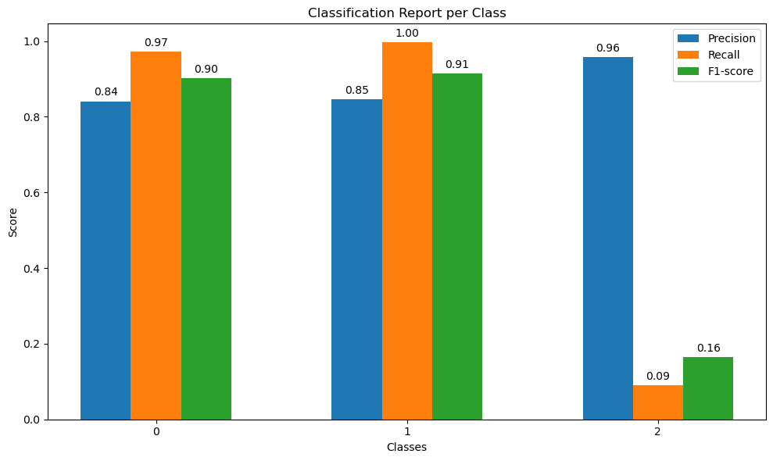
Ahogy a 4. ábra is mutatja, meglepően jó eredmények születtek, ami az ’Attack Code’ változónak köszönhető, mivel ahogy korábban is említettem, ez sokszor már olyan oszlopot tartalmaz, ami önmagában megadja, hogy ez egy DDoS támadás.
5. ábra. Random forest pontossága, találati aránya és F1-értéke osztályonként az ’Attack Code’ eltávolítása után. Összesített F1: 0.4845
4. ábra. Random forest pontossága, találati aránya és F1-értéke osztályonként az adatelőkészítés után.
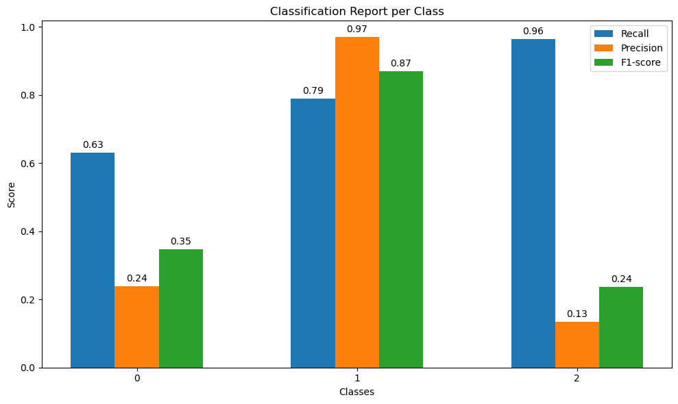
Az 5. ábra mutatja, mennyit változott az eredmény az ’Attack Code’ jellemző eliminálásakor a DDoS támadások detektálásán, a normál forgalmat még így is egész jól megtalálja az algoritmus.

2.2 Vizualizáció
Az adatok előkészítése és tisztítása után fontos lépés azok értelmezése, korrelációk keresése, hogy utána megfelelő jellemzőket „erősítsünk meg” a feature engineering során.
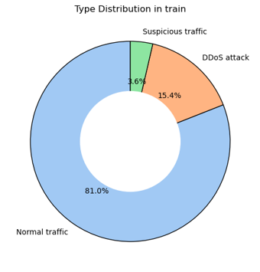
6. ábra. A tanító adatokban a forgalomtípusok aránya.
A 6. ábra segítségével észrevehető, hogy elég kiegyensúlyozatlan az osztályok aránya, ennek következtében könnyen elképzelhető, hogy adatdúsítással javítható az eredmény. Az alul mintavételezésnek van egy olyan nehézsége, hogy a hálózati forgalom nagyon szerteágazó (lehet e-mail, streaming, egyszerű böngészés, videóhívás, és még sok más), emiatt nehéz kiszűrni úgy a törlendő adatokat, hogy véletlenül sem töröljünk ki egy konkrét típusú forgalmat.
7. ábra. ’Avg packet len’ eloszlása forgalomítpusonként.
8. ábra. ’Attack code’ egyik változatának eloszlása forgalomítpusonként.
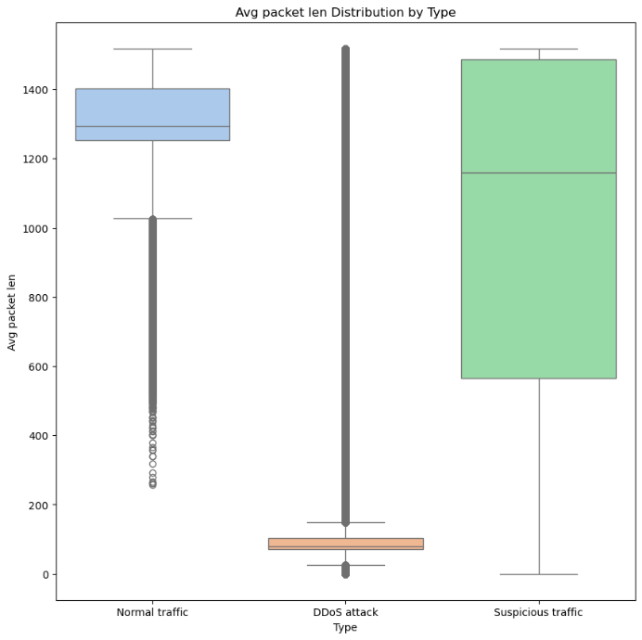
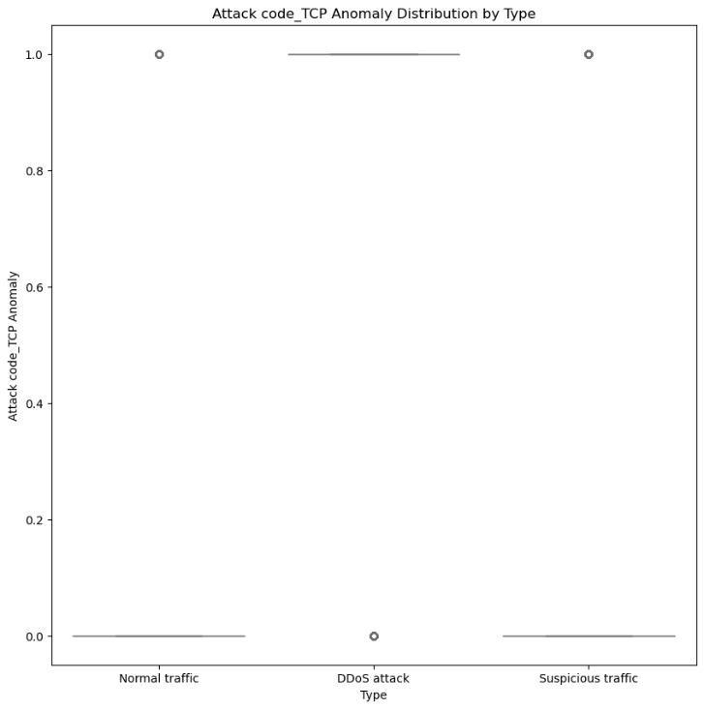
A 7. ábra mutatja, hogy léteznek olyan jelenlegi változók, amelyek segítségével szemmel láthatóan elkülöníthetőek az osztályok egy része, viszont a 8. ábra alátámasztja a már korábban említett problémát, hogy az ’Attack code’ oszlop sok esetben teljes mértékben egyértelműsíti, hogy egy forgalom DDoS vagy sem, ezért konzultáció után arra jutottunk, hogy törlöm az ’Attack code’ jellemzőt, és annak one-hot enkódolt változatát is.

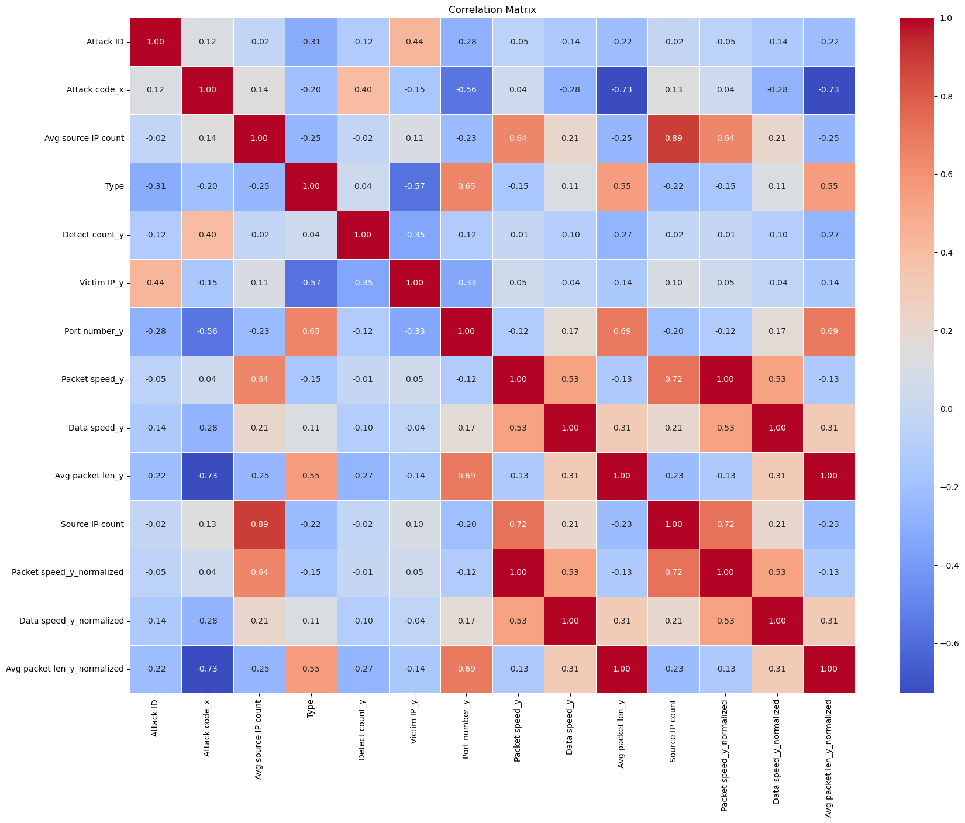
A 9. ábra a jellemzők korrelációit mutatja. Ennek segítségével könnyedén meg lehet állapítani azokat a jellemzőket, amelyek értéke lineáris kapcsolatban áll a célváltozóval, ennek következtében azokra érdemes nagyobb hangsúlyt fektetni például feature engineering során. Az ábrán látható, hogy a három „legfontosabb” változó az az ’Avg packet len’, a ’Victim IP’ és a ’Port number’.
9. ábra. Jellemzők egymással és a célváltozóval való korrelációja. A zölddel jelölt oszlop a címke és a jellemzők közti korrelációt mutatja be.

2.3 Jellemzők kinyerése
A jellemzők kinyerése során két irányba indultam el, az egyik a vizualizáció során látott ’Avg packet len’ és a többi hálózati metrikával kapcsolatos jellemzőkből újak generálása, illetve az idő és időtartam kihasználása új jellemzők létrehozásához.
Az idővel kapcsolatosan először egy időtartamot hoztam létre, hogy meddig tartott egyes esemény, ez után pedig olyan változókat hoztam létre, mint a napszak, hét melyik napja és hétvége-e a vizsgált adat. Ekkor lettem arra figyelmes, hogy vannak olyan események, amikor az időtartam 0. Ez azért lehetséges, mert az adathalmaz másodpercre adja meg, hogy mikor kezdődött és végződött a hálózati esemény, viszont rengeteg olyan folyamat van, ami akár milliszekundumok alatt véget ér, sőt a volumetrikus támadások is így működnek, ezért ezekben az esetekben az időtartamot 0.1re állítottam, így meg lehet legalább különböztetni az egy másodpercnél hosszabb vagy rövidebb eseményeket.
A hálózati metrikák segítségével eleinte csak statisztikai jellemzőket generáltam eseményenként (átlagos, medián, minimum, maximum). Később eszembe jutott, hogy akár az idővel is arányosíthatnám ezeket a változókat, mint például hány csomag érkezett be másodpercenként vagy csomagszám per adatsebesség.
Mivel a korrelációknál a két legnagyobb korrelációt a port szám és az IP cím mutatta, ezekkel is generáltam új jellemzőket, ezeknek a teljes adathalmazban levő arányát/ritkaságát néztem meg és adtam hozzá a jellemzők közé.
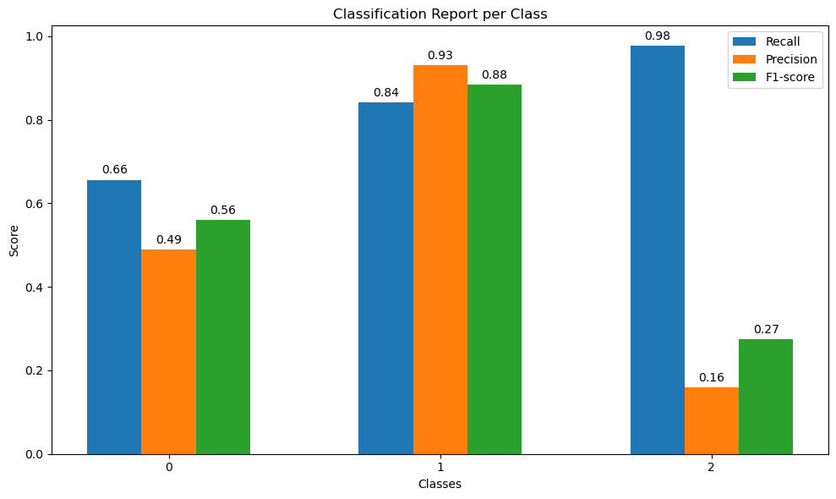
Az előbb említett módszereken kívül annak ellenére, hogy dimenziócsökkentésre használt eszköz, lehet, hogy jól kiemeli egyes jellemzők tulajdonságát, PCA [6] segítségével generáltam még öt új jellemzőt.
10. ábra. Random forest pontossága, találati aránya és F1-értéke osztályonként a jellemzők kinyerése után. Összesített F1: 0.5730
Mint az adatelőkészítés után, most is leteszteltem az adathalmazt, ennek eredményeit a 10. ábra mutatja. Lényeges előrelépés észrevehető a DDoS osztály esetében, sajnos a gyanús forgalom detektálása még mindig nehezére esik a modellnek.

2.4 Adatdúsítás
Mivel a 6. ábra által észrevehető, hogy szignifikánsan el vannak tolódva az arányok az osztályok között, ezért arra a döntésre jutottam, hogy megpróbálkozom a meglévő adathalmazom szintetikus adatokkal való bővítésével. Erre a célra a SMOTE [7] algoritmust választottam, mert ez tűnt a legelterjedtebbnek és legkönnyebben implementálhatónak. Oktatói javaslatra próbáltam nem a többségi osztállyal megegyező számú mintára hozni a kisebbséget, mert ez túl sok szintetikus adatot generált volna, és nem lett volna generalizálható. Emiatt próbáltam a nagyságrendeket megtartani, és kísérleteztem 2szeres, 1.7szeres, 1.5szeres és 1.2szeres mintaszám növeléssel. Ezeket a próbálkozásokat ugyanúgy RandomForest segítségével végeztem el, illetve hozzávettem a kiértékelő modellek közé egy Boosting alapú módszert is, ami a GradientBoosting modell lett.
F1 SCORE | SMOTE *1.2 | SMOTE *1.5 | SMOTE *1.7 | SMOTE *2
RandomForest | 0.5825 | 0.5972 | 0.5952 | 0.5917
GradientBoosting | 0.5157 | 0.5180 | 0.5118 | 0.5062
1. táblázat. SMOTE algoritmus F1 pontszáma egyes mintaszám növelési értékeknél RandomForest és GradientBoosting modellekkel.
Az 1. táblázat alapján egyértelműen eldönthető, hogy a másfélszeres adatnövelés az ideális ezen modellek esetében, ezért ezt alkalmaztam a munka további részében.

2.5 Gépi tanuló modellek implementálása
Ebben a részében a munkafolyamatnak nem csak a modellek implementálása és kiértékelés volt a feladat, hanem azok hiperparamétereinek optimalizálása is az adott adathalmaz esetén. Erre a GridSearch algoritmust használtam, aminek egyik hátránya, hogy mivel keresztvalidációt használ, ezért nagyon magas a futásideje főleg ilyen nagy adathalmazra.

F1 SCORE | DDoS | Normal | Suspicious | Macro avg
RandomForest | 0.56 | 0.88 | 0.27 | 0.57
GradientBoosting | 0.56 | 0.86 | 0.12 | 0.51
XGBoost | 0.53 | 0.87 | 0.35 | 0.58
LightGBM | 0.57 | 0.87 | 0.30 | 0.58
CatBoost | 0.52 | 0.83 | 0.16 | 0.50
Simple NN | 0.44 | 0.88 | 0.32 | 0.55
3. táblázat. Modellek pontossága.
2 Dense réteg | 0.0 | 0.85 | 0.0 | 0.28
 | Accuracy
RFC | 0.81
GBM | 0.78
XGB | 0.79
LGB | 0.80
CAT | 0.74
Simple | 0.81
2 Dense | 0.73
2. táblázat. Modellek F1 pontszáma osztályonként és egyesítve.
A 2. táblázat és 3. táblázat tartalmazza a kipróbált modellek listáját és azok teljesítményét a tanító adathalmazra. Először megpróbáltam a már használt modelleket optimalizálni, később pedig a boosting alapú megoldások közül kerestem olyat, amely közelíti a RandomForest eredményét. Erre az XGBoost és a LightGBM is megfelelő értéket adott.
Ezt követően próbálkoztam mélytanulási módszerekkel is. Először egy olyan hálóval próbálkoztam meg, amelynek a rejtett rétegei egy 256 és egy 128 neuronból álló sűrűn összekapcsolt réteg ReLU aktivációs függvénnyel, a kimeneti réteg pedig softmax függvényt használ. Ez először nem is futott le, mert nem volt megfelelő a bemeneti réteg formája, ezért elkezdtem egy olyan hálón megtalálni a megfelelő bemeneti formát, amelynek nincs is rejtett rétege, csak a bemeneti és a 3 neuronos softmax bemeneti réteg. Ahogy a 2. táblázat mutatja, végezetül ez sokkal jobb eredményt ért el, mint az eredeti hálóm, bár a gépi tanuló módszerek így is pontosabbak voltak.

2.6 Második iteráció
Miután végeztem az első iterációval az adatelemzés folyamatában, visszatértem a jellemzők kinyeréséhez, és azt sejtettem, hogy a port számok segítségével még tudnék javítani az eredményemen. Ezért a ’Port number’ változóból hálózati protokollok szerint one-hot enkódoltam a jellemzőt, így generálva ötven plusz változót.
A másik változtatás a hiperparaméterek optimalizációjában történt, mivel a GridSearch helyett az Optuna [8] csomagot kezdtem el használni, aminek az előnye, hogy minden paraméterre egy megadott tartományon belül Bayes-i optimalizálást használ, amellyel korábbi próbák eredményeit felhasználva okosabban választja ki a következő kipróbálandó hiperparaméter-kombinációkat. Így sokkal gyorsabban találhatja meg a jó vagy optimális paramétereket, kevesebb kiértékeléssel. Ezzel lényegesen meg tudtam gyorsítani az optimalizációs folyamatot.
F1 score | DDoS | Normal | Suspicious | Macro avg
RFC | 0.67 | 0.86 | 0.32 | 0.62
XGB | 0.59 | 0.88 | 0.32 | 0.60
LGB | 0.63 | 0.87 | 0.31 | 0.61
4. táblázat. Modellek F1 pontszáma osztályonként és egyesítve a második iteráció után.

2.7 Harmadik iteráció
Ebben a szakaszban próbáltam kísérletezni más módszerekkel. Először mivel elvetettem az ’Attack code’ változót, megpróbálkoztam ennek visszahozásával. Ennek megoldására két módszerre gondoltam, az egyik a visszafejtés volt, hogy az értékeket a többi jellemző alapján visszafejtem, de annyi különböző értéke volt ennek a változónak, hogy ezt elvetettem. A másik gondolat a változó becslése volt gépi tanulással. RandomForest segítségével meg is próbálkoztam vele, de az egy százalékos F1 pontszám elérése után ezzel az ötlettel sem próbálkoztam tovább. A probléma itt is valószínűleg sokféle értéken és alacsony mintaszámon alapul.
Másodszor az együttes tanulást próbáltam még ki az adathalmazon, azon belül a szavazást. Ennek eredményeit az 5. táblázat mutatja.
F1 SCORE | DDoS | Normal | Suspicious | Macro avg
Voting soft | 0.78 | 0.94 | 0.15 | 0.62
Voting hard | 0.78 | 0.84 | 0.11 | 0.61
5. táblázat. Együttes tanulás eredményei.
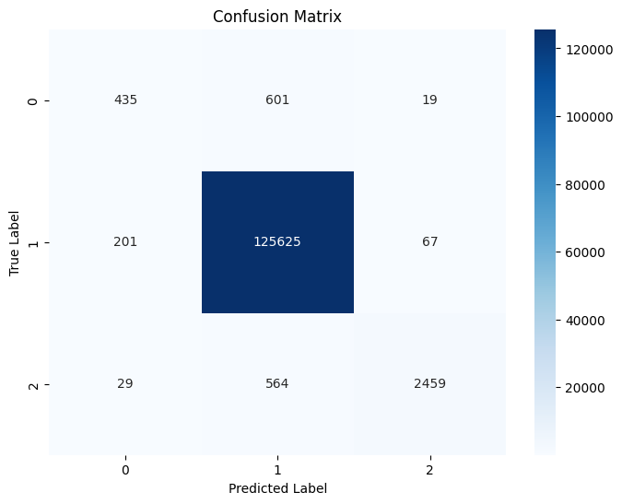
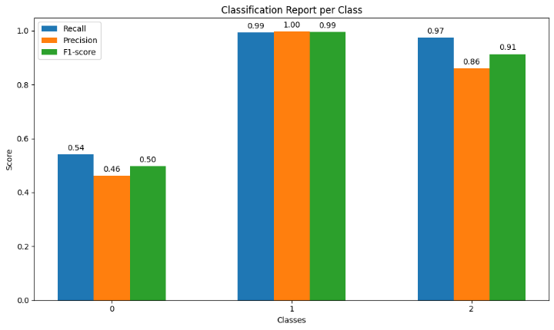
Végezetül megnéztem azt, hogy milyen eredményt hoz az alap RandomForest, ha nem illesztem az eseményeket és a komponenseket, hanem csak az eseményekre támaszkodok. Ez az adatelőkészítés fázisában egyáltalán nem hozott jó eredményt, viszont a feature engineering és augmentáció lefuttatásával egy szokatlan eredményre lettem figyelmes.
12. ábra. Újonnan felfedezett megoldás konfúziós mátrixa.
11. ábra. F1 pontszám a forgalomtípusokon csak az események adathalmazán feature engineering és adatdúsítás után.
Ahogy a 11.ábra is reprezentálja, teljesen más eredményeket kaptam, mint eddigi kiértékeléseim során. A normál forgalmat és a gyanús forgalmat majdnem tökéletesen képes detektálni, viszont a DDoS teljesítménye leesett. Kipróbáltam ezt boosting megoldásokkal is, és azok nagyon rosszul teljesítettek. A probléma ezzel a megoldással a konfúziós mátrix vizsgálatával derült ki igazán, amit a 12. ábra jelenít meg. Gyakorlatilag nagyjából minden forgalmat normál forgalomnak jelenít meg, a gyanús forgalmat még képes detektálni. Ez egyébként egy éles rendszerben jól implementálható megoldás abból a szempontból, hogy nem zárja ki a normál forgalmat, de DDoS detekcióban pedig volt erősebb eredményem.

2.7 Összefoglalás
A feladat a DDoS támadások egyre nehezedő determinált algoritmusokkal való detektálását segítő gépi tanulási módszer megalkotása volt. Ez amiatt fontos probléma, hogy napjainkban olyan összetettek és sokszínűek a támadások, hogy ezeket egyre nehezebb előre definiált módszerekkel detektálni, mivel a támadói oldalon is kezd megjelenni a mesterséges intelligencia használata.
A félév elején kapott adathalmazt elemezve, tisztítva és a gépi tanulási modellek számára megfelelő formátumra hozva kezdtem meg a tényleges munkát. A jellemzők kinyerése után lehetőségem volt megismerkedni az adatdúsítással, illetve új modellekkel, amelyek nem csak a scikit-learn csomagon belül találhatóak. Ezt követően többször végig iteráltam az adatelemzés folyamatán, igyekeztem minél jobb eredményt elérni a detekción.
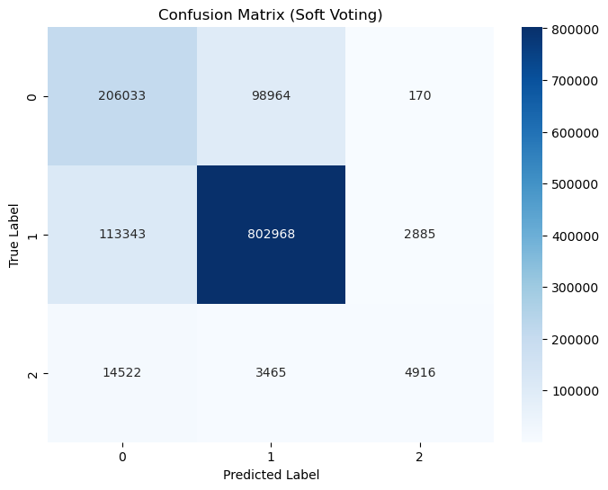  13. ábra. A szavazással elért eredmény konfúziós mátrixa a teszthalmazon. |   14. ábra. Csak az eseményeken mért eredmény RandomForest modellen konfúziós mátrixa mátrixa a teszthalmazon.
Accuracy: 0.8129  Precision: 0.7069  Recall: 0.5878  F1-Score: 0.6124 | Accuracy: 0.9886  Precision: 0.8703  Recall: 0.7386  F1-Score: 0.7929
6. táblázat. A legjobb végső eredmények a teszt adathalmazon.
Összességében, a legjobb eredményeket az 6. táblázat mutatja, amelyek a probléma megközelítésétől függően voltak jó eredmények. Az eredeti megközelítésemmel (13.ábra) inkább a DDoS detektció, és átlagos teljesítmény a lényeg, a második (14. ábra) esetben pedig egy valós környezetbe jól implementálható megoldást adtam meg, mert gyakorlatilag egyáltalán nem detektálja a normál forgalmat DDoSként.
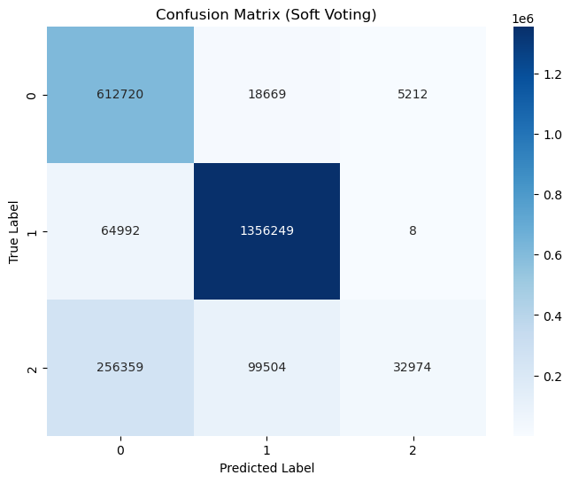  15. ábra. A szavazással elért eredmény konfúziós mátrixa a végső kiértékelésen. | 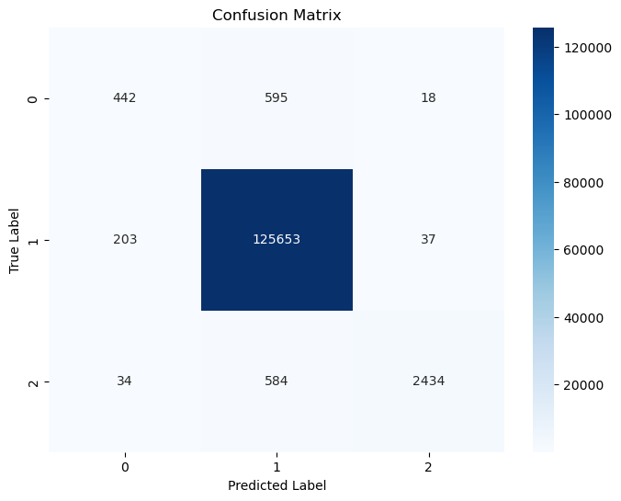  16. ábra. Az eseményeken mért eredmény RandomForest modellen konfúziós mátrixa a végső kiértékelésen.
Accuracy: 0.8182  Precision: 0.8130  Recall: 0.6672  F1-Score: 0.6237 | Accuracy: 0.9887  Precision: 0.8732  Recall: 0.7382  F1-Score: 0.5548
7. táblázat. A legjobb teszthalmazon elért eredmények visszamérése a végső kiértékelő halmazon.
Úgy gondolom, még van lehetőség a fejlődésre, akár a két végső módszer egyesítésével, neurális hálók közül és léteznek még kiaknázatlan módszerek, együttes tanulásban a halmozás is egy olyan módszer, amelyet érdemes lehetne kipróbálni, illetve az idősorok egy teljesen új perspektívát tudna adni a feladatnak.
Végezetül, úgy gondolom a harmadik iterációval eljutottam egy olyan megoldáshoz, amelynek a DDoS detekciós teljesítménye nem a legjobb, de egy adatközpontban, ahol a normál forgalom kiszűrése jelentős felhasználóveszteséggel járhat, ott hasznos módszer lehet. A kiinduló megoldásom ehhez képest DDoS detekcióban pontosabb, viszont összesítve (főleg a gyanús forgalom miatt) rosszabbul teljesít és képes a normál forgalmat is nagyobb eséllyel félreosztályozni.

Irodalom, és csatlakozó dokumentumok jegyzéke

A tanulmányozott irodalom jegyzéke:

[1] | Cloudflare, „Learning: DDoS,” Cloudflare, [Online]. Available: https://www.cloudflare.com/en-gb/learning/ddos/what-is-a-ddos-attack/. [Hozzáférés dátuma: Február 2025].
[2] | T. Emmons, „2021: Volumetric DDoS Attacks Rising Fast,” Akamai Technologies, 31 Március 2021. [Online]. Available: https://www.akamai.com/blog/security/2021-volumetric-ddos-attacks-rising-fast. [Hozzáférés dátuma: Február 2025].
[3] | Juniper Networks, Corero Network Security PLC, „2023 DDoS Threat Intelligence Report,” Juniper Networks, 2024. [Online]. Available: https://www.juniper.net/content/dam/www/assets/analyst-reports/us/en/2023/corero-ddos-threat-intelligence-report.pdf. [Hozzáférés dátuma: Május 2025].
[4] | GeeksforGeeks, „Data Normalization Machine Learning,” GeeksforGeeks, 4 November 2024. [Online]. Available: https://www.geeksforgeeks.org/what-is-data-normalization/. [Hozzáférés dátuma: Február 2025].
[5] | R. Feki, „Imbalanced data: best practices,” Medium, 3 Január 2022. [Online]. Available: https://rihab-feki.medium.com/imbalanced-data-best-practices-f3b6d0999f38. [Hozzáférés dátuma: Február 2025].
[6] | GeeksforGeeks, „Principal Component Analysis(PCA),” GeeksforGeeks, 3 Február 2025. [Online]. Available: https://www.geeksforgeeks.org/principal-component-analysis-pca/. [Hozzáférés dátuma: Május 2025].
[7] | J. C. Olamendy, „How to Tackle Unbalanced Data with SMOTE: A Comprehensive Guide,” Medium, 5 December 2023. [Online]. Available: https://medium.com/@juanc.olamendy/how-to-tackle-unbalanced-data-with-smote-a-comprehensive-guide-706347ad37ad. [Hozzáférés dátuma: Április 2025].
[8] | Juniper Networks, Corero Network Security PLC, „2019 Full Year DDoS Trends Report,” Juniper Networks, 2020. [Online]. Available: https://www.juniper.net/content/dam/www/assets/validation-reports/us/en/2020/2019-full-year-ddos-trends-report.pdf. [Hozzáférés dátuma: Május 2025].
[9] | K. Pykes, „Data Preprocessing: A Complete Guide with Python Examples,” DataCamp, 15 Január 2025. [Online]. Available: https://www.datacamp.com/blog/data-preprocessing. [Hozzáférés dátuma: Február 2025].

Például egyidejűleg indíthatnak volumetrikus támadásokat, protokoll alapú támadásokat (biztonsági protokollok kihasználása) és alkalmazásszintű támadásokat, így több hálózati protokollt felhasználva egyetlen támadáson belül, ezzel megnehezítve a detektálást.
adatelem attribútuma, tulajdonsága
helyes, vagy kívánt kimenet, DDoS esetében ’normál adatforgalom’ vagy ’DDoS támadás’

